

汇编程序设计课程实验报告

实验六: 字符串操作实验

姓 名：卢逸飞
学 号：22920192204031
院 系：信息学院人工智能系
专 业：人工智能
年 级：2019级
指导教师：林 颖

2021年4月7日

一、实验目的
1、了解汇编语言字符串处理基本流程。
2、熟悉汇编语言字符串处理基本指令的使用方法。
二、实验思路

任务一： 给定一个只含英文字符的字符串 如“ABcdEfGabFZ”，实现以下几个功能：（1）将字符串中的字母全部转为大写字母，存在以string1为首地址的缓冲区中；（2）将字符串中的字母全部转为小写字母，存在以string2为首地址的缓冲区中；（3）选做：将大写转小写，小写转大写，存入以string3为首地址的缓冲区中。要求：不能使用加法或者减法指令。
1、编写汇编程序，生成可执行文件。
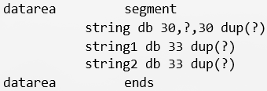

;MAIN PART OF PROGRAM GOES HERE
lea dx, string
mov ah, 10
int 21h

sub cx, cx
mov cl, string+1
mov bx, offset string+2

s1: mov al, ds:[bx]
and al, 11011111b
mov ds:[bx], al
inc bx
loop s1

sub cx, cx
mov cl, string+1
lea di, string1
lea si, string+2
cld
rep movsb

sub cx, cx
mov cl, string+1
mov bx, offset string1

l1: inc bx
loop l1

inc bx
mov al, 0dh
mov ds:[bx], al

inc bx
mov al, 0ah
mov ds:[bx], al

inc bx
mov al, 24h
mov ds:[bx], al

mov ah, 09h
mov dx, offset string1
int 21h

sub cx, cx
mov cl, string+1
mov bx, offset string+2

s2: mov al, ds:[bx]
or al, 00100000b
mov ds:[bx], al
inc bx
loop s2

sub cx, cx
mov cl, string+1
lea di, string2
lea si, string+2
cld
rep movsb

sub cx, cx
mov cl, string+1
mov bx, offset string2

l2: inc bx
loop l2

inc bx
mov al, 0dh
mov ds:[bx], al

inc bx
mov al, 0ah
mov ds:[bx], al

inc bx
mov al, 24h
mov ds:[bx], al

mov ah, 09h
mov dx, offset string2
int 21h

ret
main endp

2、在debug模式下运行程序。
3、输入字符串：
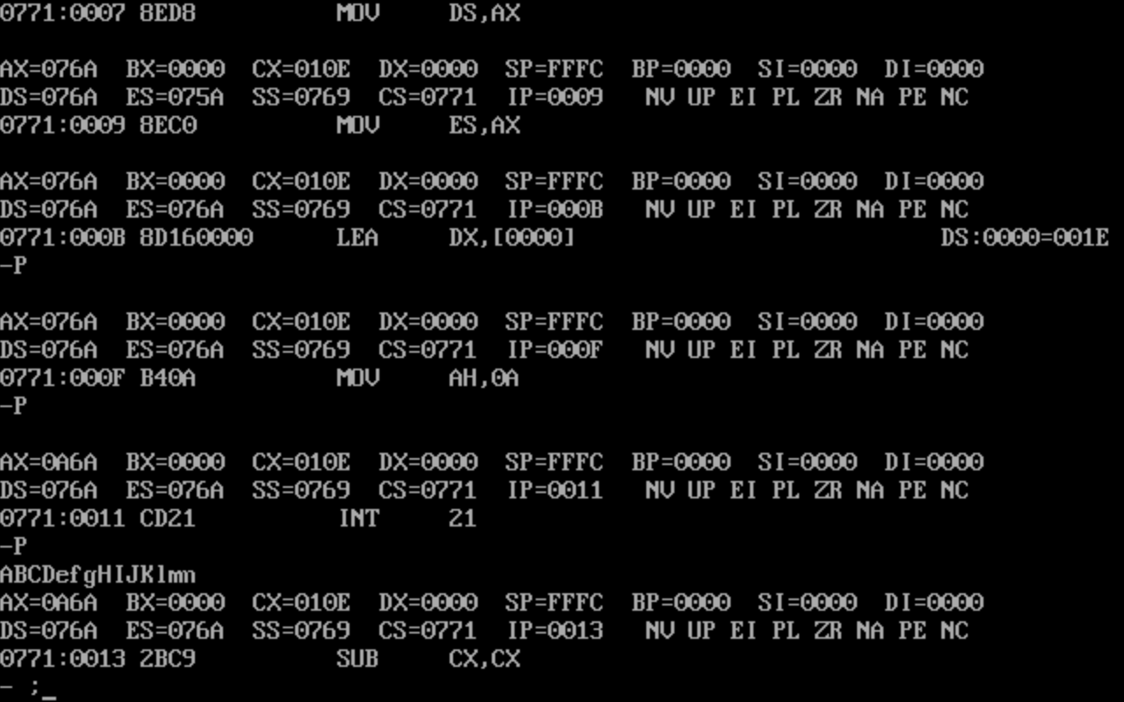
4、将字符串的字母全部转化为大写字母，可以看到数据段中string的字母已经全部大写。
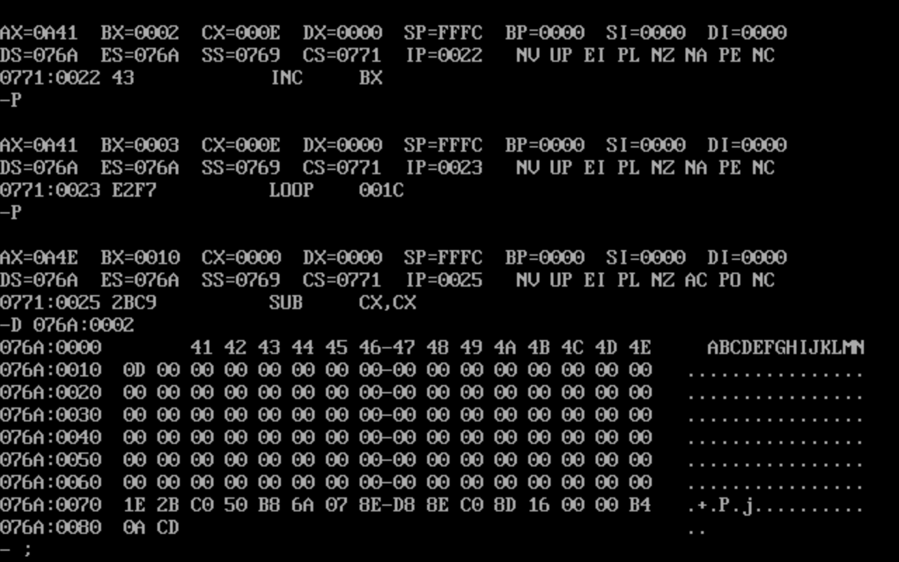
5、将string中的字母复制到以string1为首地址的缓冲区中，并输出它。
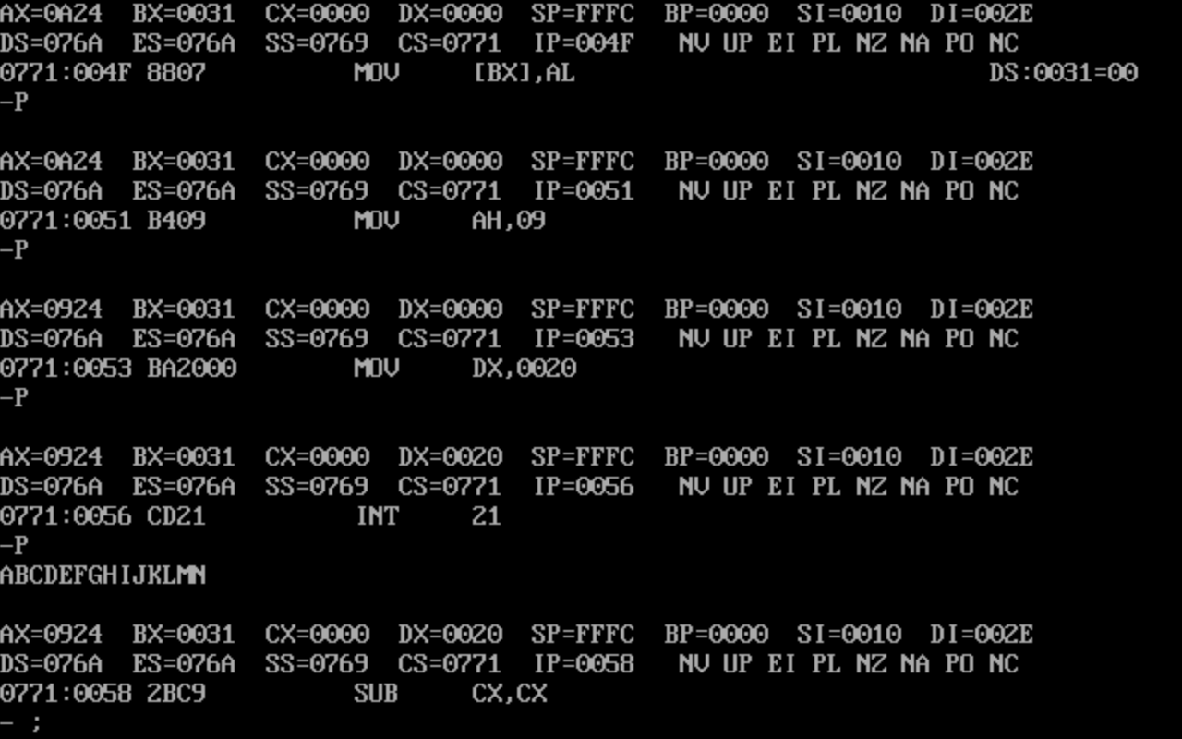
6、同理，将string中的全部字母变成小写字母。（可以看到数据段中的string的字母全部小写）
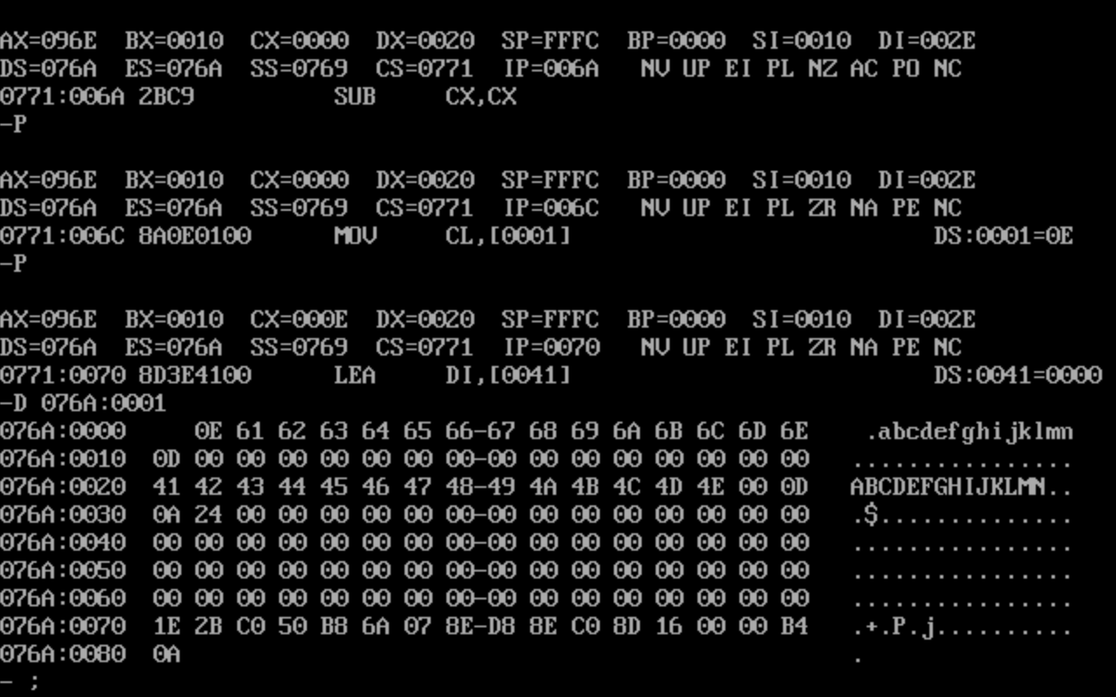
7、将string复制到以string2为首地址的缓冲区中，并输出。
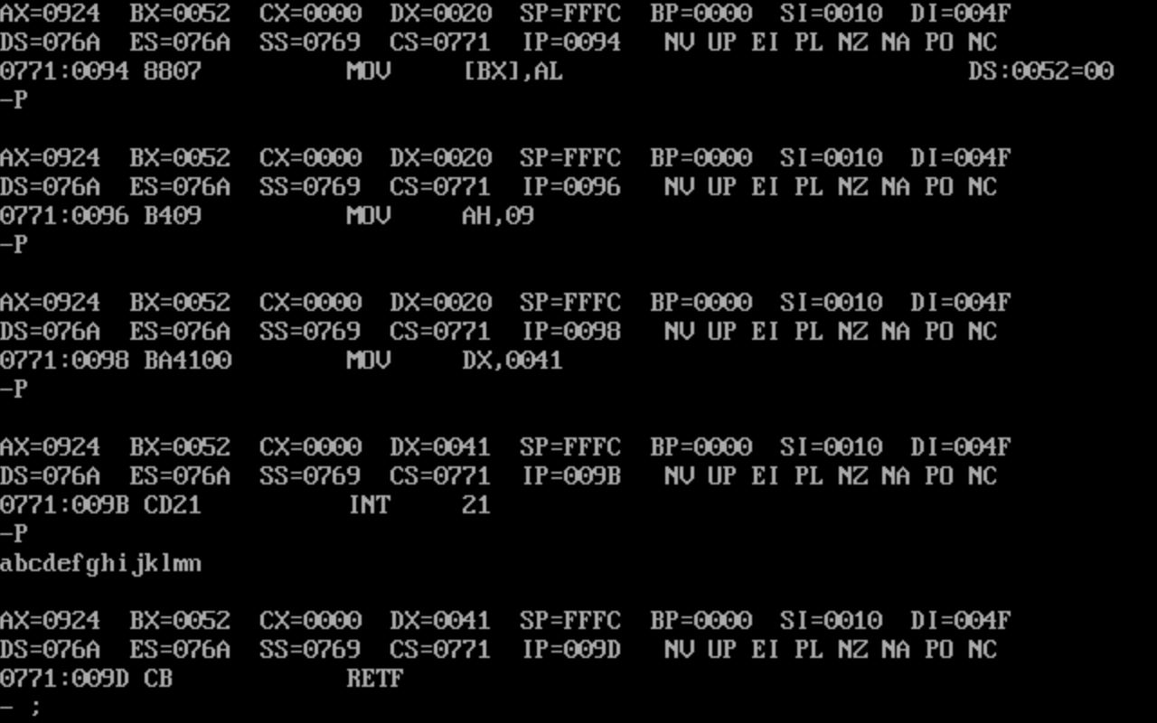

任务二：编写汇编程序，统计一串字符串中字符“A”出现的次数。

1、编写汇编指令，生成可执行文件。
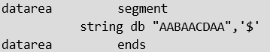
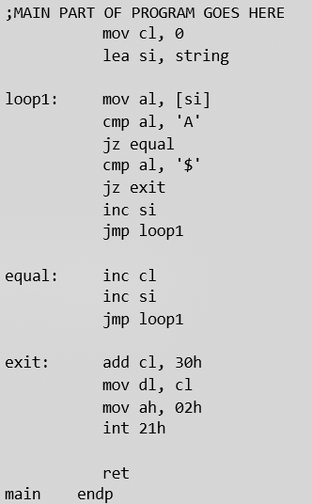
2、初始化，将string的地址传入si中，CL=0，用于统计A出现的个数。
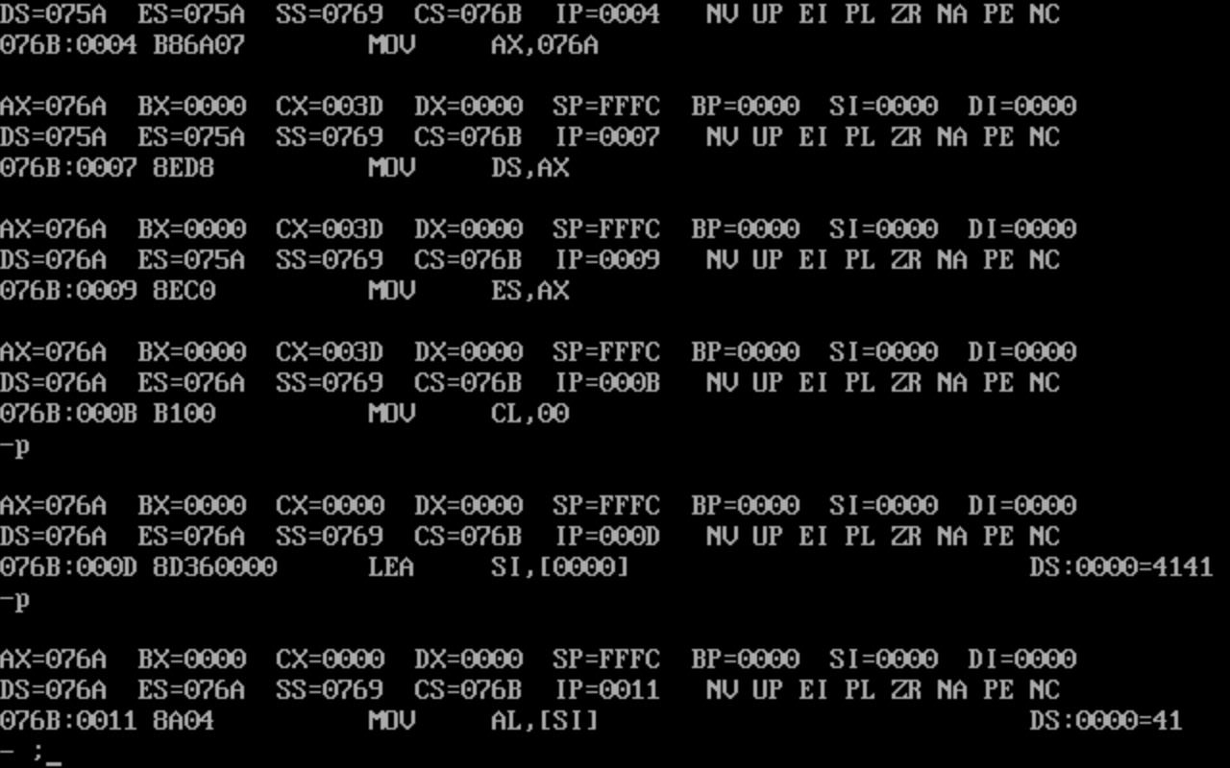
3、逐个与字符A比较，若相等，则CL自增1次。
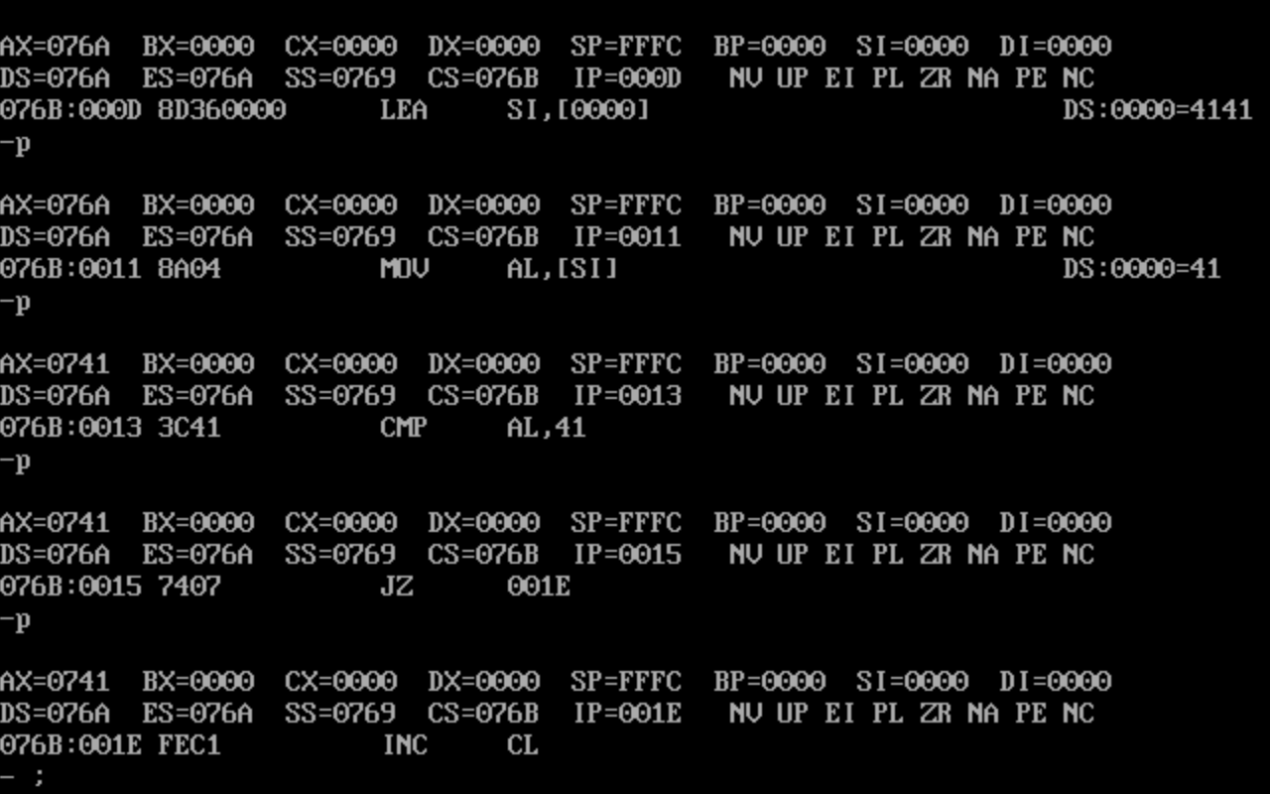
4、最后与结束符号$比较，如果相等则跳转至EXIT。
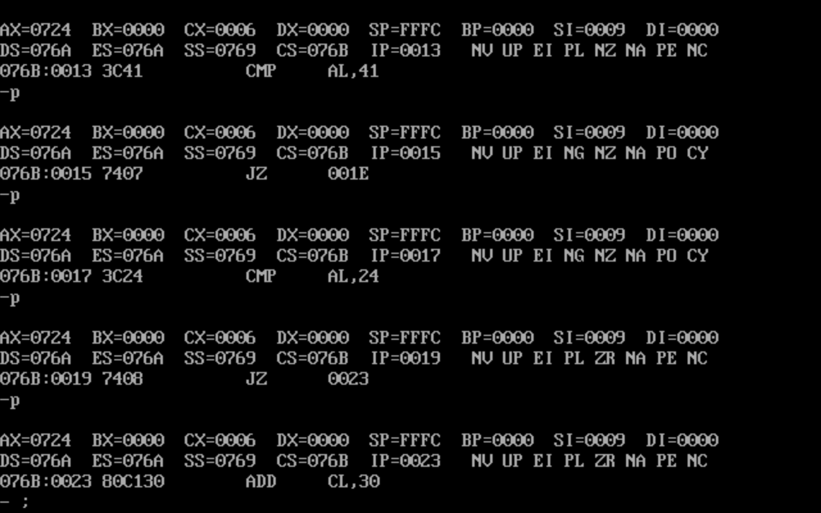
5、输出CL，即为字符串中A出现的个数。这里CL要加30H，输出为数字字符。
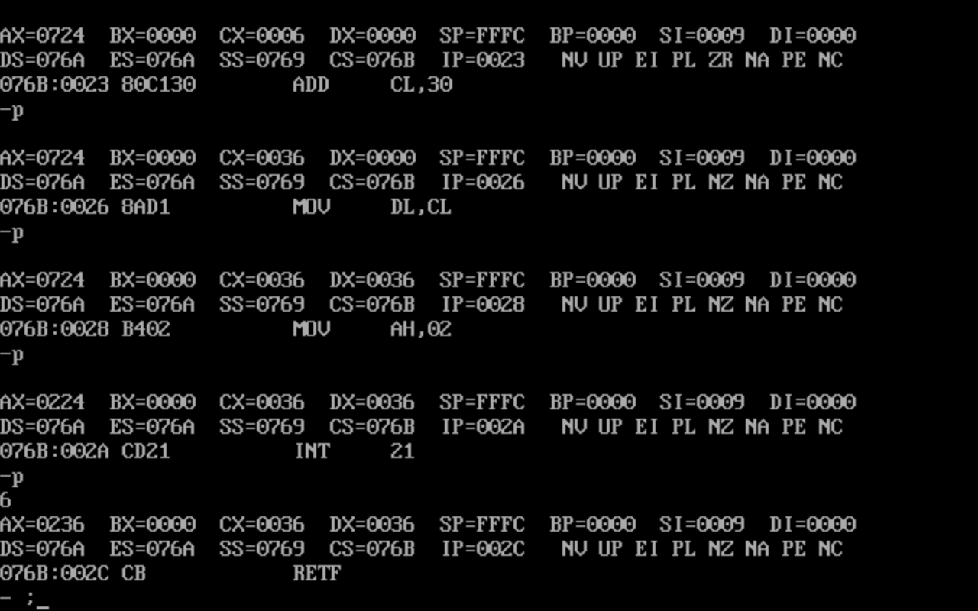

任务三：比较缓冲区中两字符串是否相同，若相同则AL返回0，不同返回1。

1、编写汇编程序，生成可执行文件。
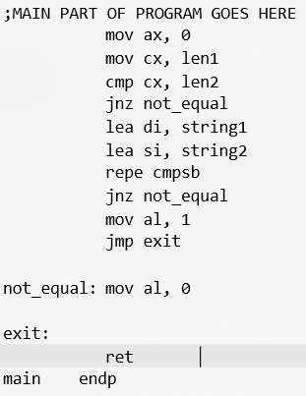
2、比较len1和len2，若两字符串长度不等，直接跳转至不相等。
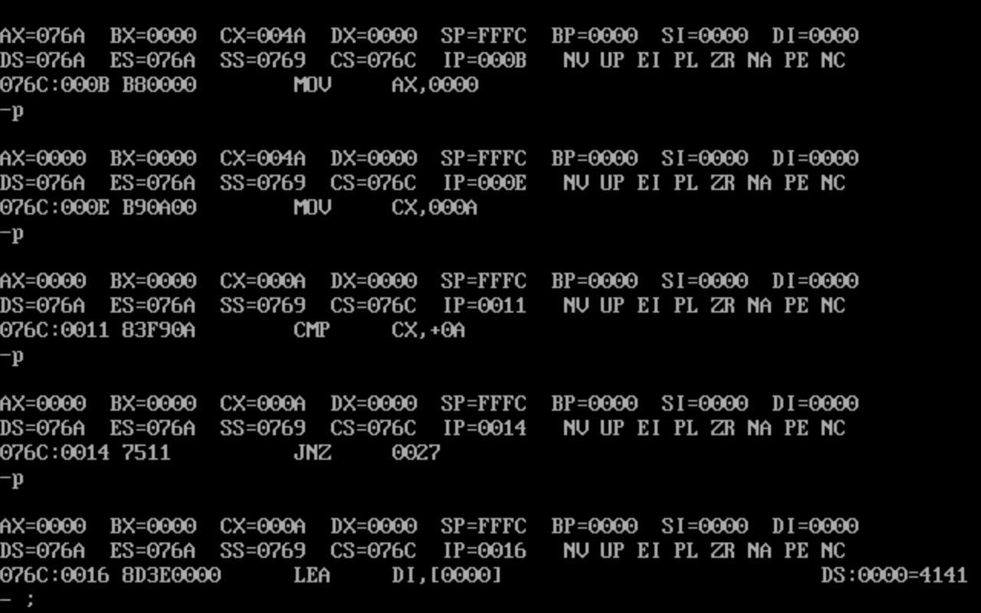
3、逐个字符比较，若有字符不同，直接跳转至不相等。若比较完成，字符全部相同，则AL=1。
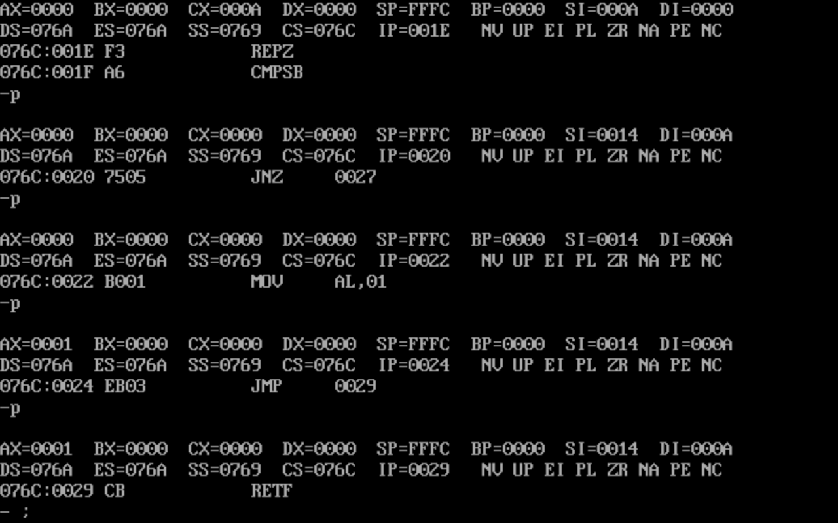

三、实验结果与分析
任务一：
输入：
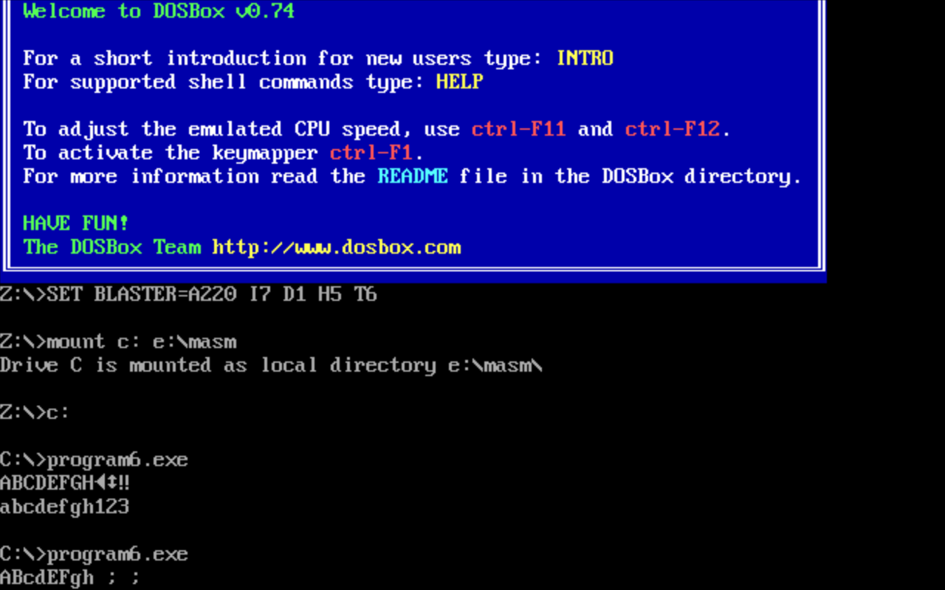
输出：
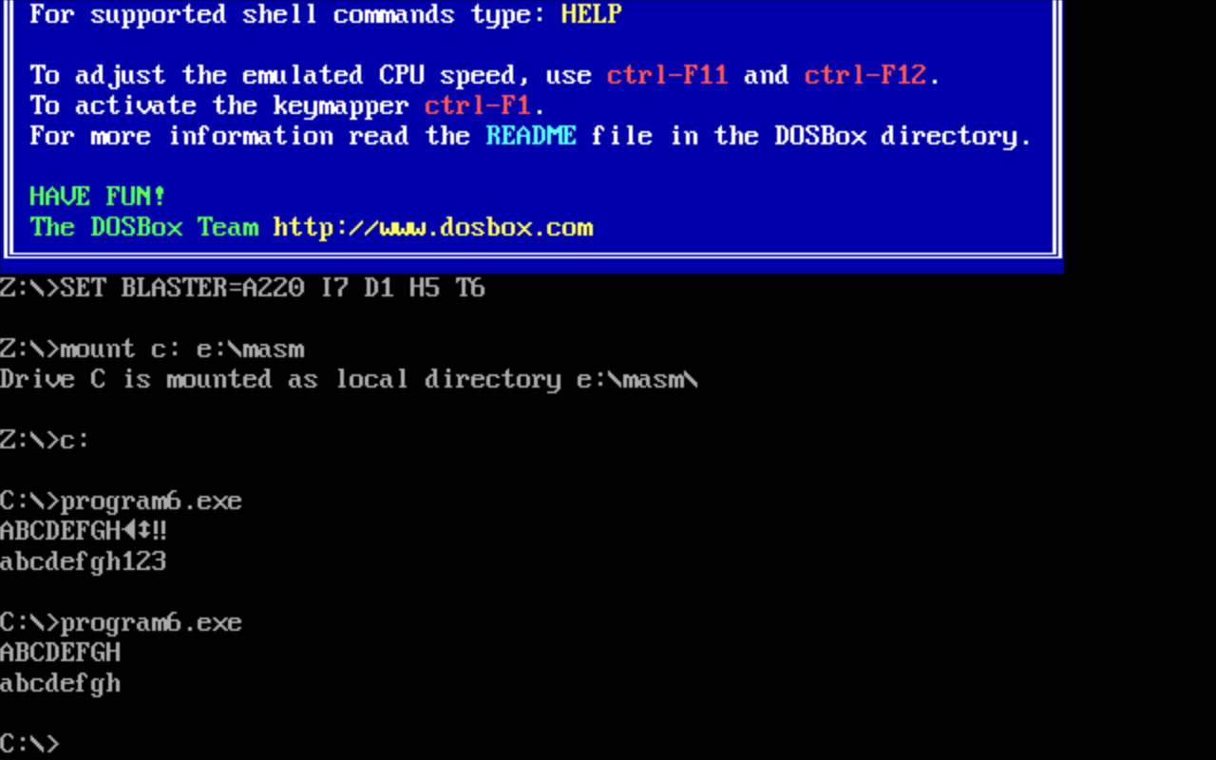

任务二：
运行程序，输出结果6。
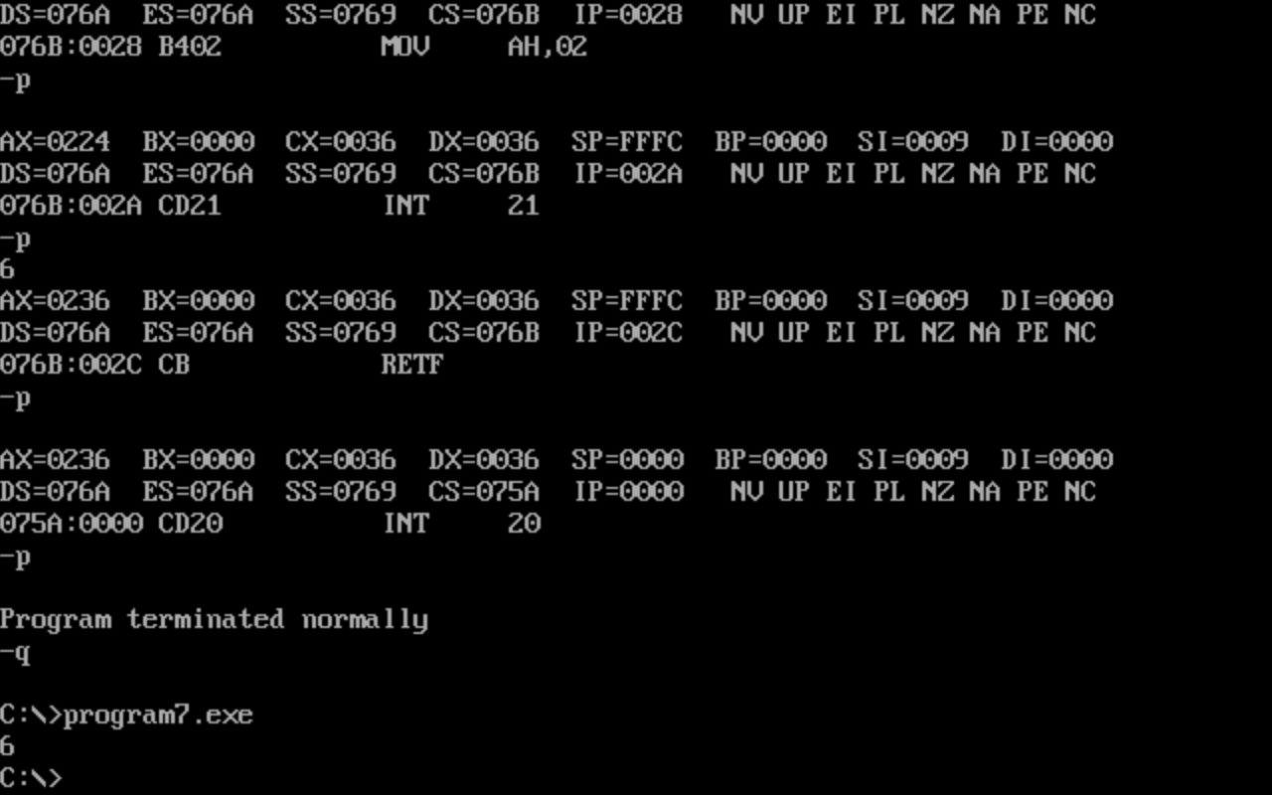

任务三：
1、字符串相同。
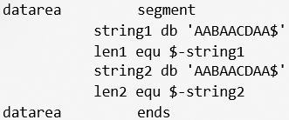
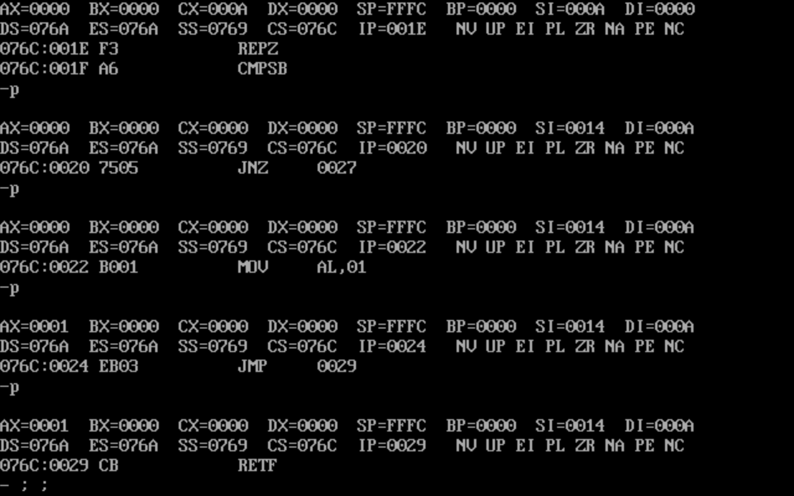
2、字符串长度不同。
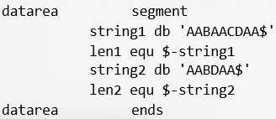
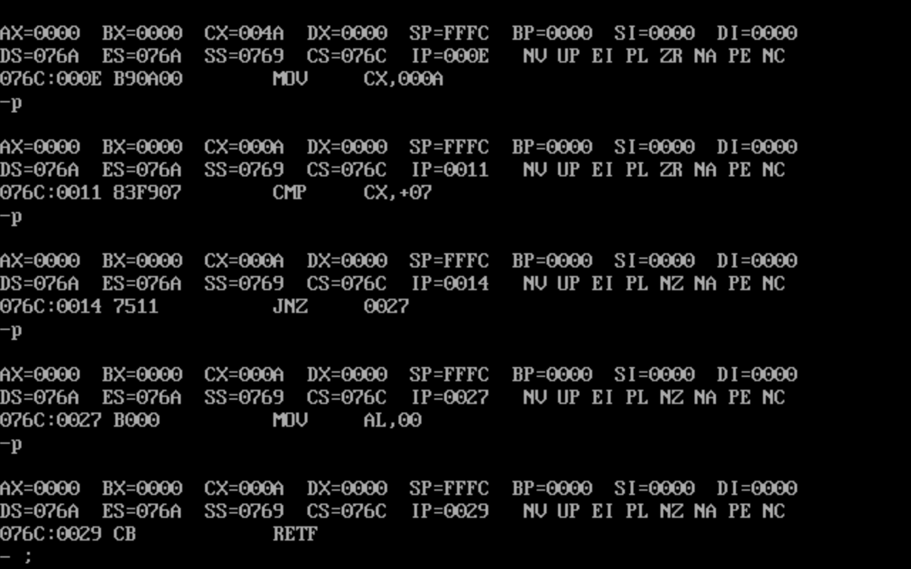
3、字符串长度相同但字符不同
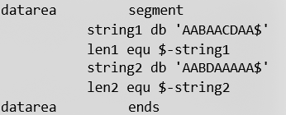
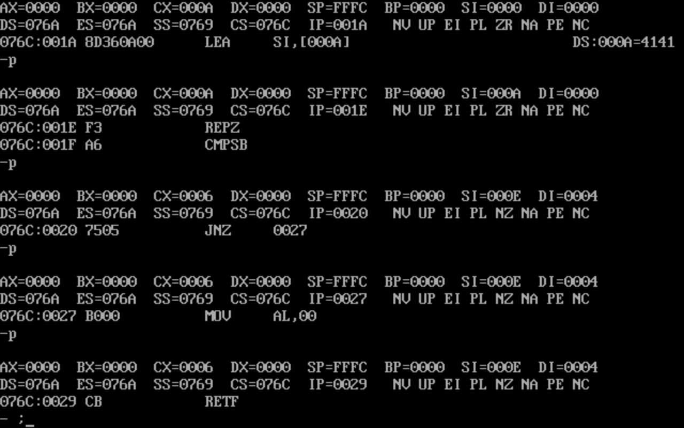
4、流程图：

四、实验心得
本节实验课我学习了字符串操作指令的应用。学会了统计字符串中某个字符的出现次数，以及比较两个字符串是否相同。任务一略微有点难度，我查阅了许多资料才解决了问题。在任务二中，刚开始我直接用cmp [si], ‘A’，结果报错了，查阅资料后得知需要把[si]中的值移动至寄存器再比较，于是我mov al, [si]后，用cmp al, ‘A’就不再报错了，下次要注意。

